+Зима. Навколо біліють сніги. Мороз ніби пензлем розмалював вікна. Дерева обсипані інеєм і обліплені снігом. Нерухомі, білі, немов кришталеві, стоять вони, як в казці, і сяють самоцвітами від першого променя січневого сонця.
Ранок. Над кожною хатою стовпом в’ється дим. Тихо. Здається, що село ще спить: на вулицях немає нікого. Але в кожній хаті давно кипить робота.
З давніх-давен у нас на Україні словом і ділом, словесним твором і магічним актом, всією обстановкою люди створюють у цей день образ багатства, щастя, миру і спокою в своєму домі.
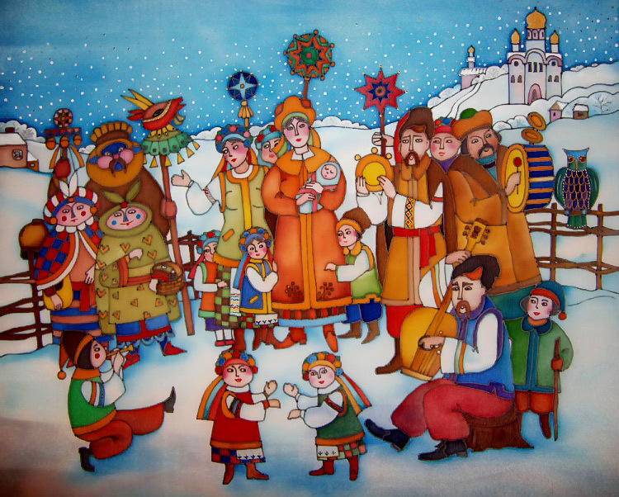
Прослуховування «Добрий вечір тобі, пане господарю,
Радуйся!..»
Отже, прозвучала перша колядка в циклі свят «Бо прийдуть до тебе три празники в гості». Що таке коляда? В Україні – це обряд під час Різдвяних свят, коли обходять хати і сповіщають добру новину – народження Ісуса Христа. При цьому виконуються різноманітні пісні як релігійного, так і світського характеру, що звеличують господарів, їх родину і дітей. Виконувачам обряду господарі радіють, вірять, що ті приносять щастя в домівки, тому їх обдаровують пирогами і цукерками. Гурти колядників з’являються із першим святом – Різдвом і завершують ходити з колядою та вертепом на Водохреща.
Усе минає, гасне і сплива,
Лише вона над грішною землею
Срібниться милосердною зорею -
Відвічна ласка Божого Різдва!
Небес прещедра голуба канва
І білий світ над чорною ріллею –
Сам Бог тебе леліє, цвіт ліліє, -
О, Україно, ти віки жива!
Ти, як і Він, з народження терпіла,
Але рука Господня охрестила
Твій люд, і землю, і буття…
Цвітуть, рясніють ниви колоскові!
У Нім, у Нім – у Вічному Христові –
І доля й щастя, сили і життя!
- «Ой перший же празник – то Різдво Христове!»
Різдво Христове – свято примирення, адже Христос прийшов у світ для того, щоб відкрити світу Божу любов. Святий Вечір 6 січня символізує мир і спокій у кожній родині, і, за народною традицією, цього вечора всі члени сім’ї повинні бути вдома.
Ялинки блиск наповнює кімнату,
Дванадцять страв готові і кутя,
Ти знову йдеш, Різдва Христова Свято,
Одвічний символ радості життя.
Годинник б’є... сідати б до вечері,
Та нині я чомусь, мов сам не свій,
Здається все, що зараз рипнуть двері,
І гість знадвору стане дорогий.
То буде брат чи постать материна,
А, може, друг, забутий в давнині,
Де на стежках замети, хуртовини
Відтяли шлях повернення мені.
Доволі ждать! Здійміть угору лиця,
Не хочу зріти сумовитих віч.
Світіть свічки! Хай радість заіскриться
В оцю святу Різдва Христова ніч!
Святвечір, багатий вечір, багата кутя. Це одне з найурочистіших свят. Його відзначають напередодні Різдва 6 січня. В різних регіонах України були у цих звичаях деякі відмінності, але всюди зі святвечором пов'язаний обряд приготування першої куті. Її називають багатою, оскільки, крім неї, готували одинадцять пісних страв, серед яких обов’язково мали бути борщ, риба, гриби, пироги з квасолею і капустою, картопля та узвар.
Кутю традиційно виготовляли з пшеничного чи ячмінного зерна. Перед тим їх вимочували у воді, товкли у ступі, сушили і знову товкли, щоб остаточно звільнити від луски.
Кутя вважалась основною обрядовою їжею, а тому з нею пов’язували чимало обрядів. Після її приготування, вийнявши горщик, дивилися: якщо зерна піднялися через вінчик – на добробут, а запали – на лихе передвістя. До куті додавали меду, але пам’ятали відоме прислів’я: «Не передай куті меду». В деяких регіонах заправляли товченим маком, горіхами, родзинками. Усе це розмішували узваром.
На особливу увагу заслуговує обряд «Нести кутю на покуттю». На місці, де мала стояти кутя, - покутті, - робили кубельце з сіна. В нього ставили горщик, прикривши хлібом та дрібком солі. По закінченні свят частину сіна віддавали тваринам, а решту тримали для кубел, де мали нестись кури.
Наближається вечірня зоря. Уже долівка встелена соломою, на покутті під образами стоїть Дідух, готові кутя та узвар, накритий святковий стіл.
Для дорослих Святий вечір – це умиротворення душі, цілковитий порядок у господі, нагодована худоба. Свято душі. Діти з радісним криком сповіщають про появу на небі зірки, мама засвічує свічку.
Як тільки на небі з’являлась перша підвечірня зірка, всією родиною сідали за багатий стіл. Він дійсно був багатий - з дванадцяти різноманітних страв, а звідси й назва «багата кутя», чи «багатий святвечір». Вечерю починають із молитви «Отче наш».
Першим, як годилося, займав місце господар, а за ним інші члени родини. Під час святкової вечері намагалися не виходити з-за столу, розмовляли тихцем. Вставши, глава сімейства пропонував пом’янути покійників і запросити їх на святвечір. Вважалось, що саме в цей час всі близькі й далекі родичі родини мають прийти до оселі, а відтак звільняли для них місця на лавках, ліжках, стільчиках, ставили страви й клали ложки. Слідом за господарем виголошували молитву всі присутні. Обряд поминання померлих є в усіх регіонах України.
Сніг на подвір’ї притих…
Сіли ми під рушниками.
Ложки - для нас і для тих, Що не з нами.
Ох, та невже я забув
Діда, і бабу, і тата!
Їхню пекучу журбу
Ще пам’ятає ця хата.
Тиху трапезу – навпіл!
Звичай – немов озоріння.
Падали з свічки на світ
Давні язичницькі тіні.
О, не минаймося, ні!
Хай не холоне вечеря!..
Плакала мама…
Смутні
Предки стояли у дверях.
Наступну молитву виголошували нині сущим – усім членам родини. Їм зичили здоров’я і щастя, бажали, щоб гуртом та в злагоді дочекалися наступного Різдва. Після цього господар брав свічку та миску з кутею і, поклонившись до чотирьох кутів, передавав страву дружині. На Чернігівщині перед тим, як почати трапезу, господар, взявши першу ложку куті в рот, і, не ковтаючи, виходив на двір подивитись нічне небо: якщо воно зоряне, то наступного року добре вестиметься вся птиця,а коли зірок мало – доведеться спродувати її. Лишень після цього починали вечеряти. Кожен з присутніх, з’ївши три ложки куті, мав посмакувати всі страви,а завершити їство ще раз кутею та узваром.
Після вечері діти відносили обрядову їжу своїм хрещеним та бабкам-пупорізкам. Хрещені ( навістити їх було за священний обов’язок) забирали принесену вечерю і взамін давали свою; дітей обдаровували цукерками, горіхами, пирогами.
З багатим святвечором пов’язано чимало повір’їв. Господарі готували для взуття нові солом’яні устілки, котрі носили до Василів, потім перевертали їх на другий бік, а після Водохрещ підкурювали корів, які хворіли. На Лівобережній Україні хлопці та дівчата робили устілки з сіна, що лежало на покуті, для правого чобота, а напередодні Нового року клали під подушку, приповідаючи:
- Хто мені судиться, той сю ніч присниться.
Існували й інші ворожіння.
У цей день намагалися не брати в борг, щоб «не жебракувати цілий рік».
З святвечором пов’язані й прогнозування.
- Місячна ніч – врожай на баштани.
- Ожеледь на деревах – вродять горіхи та садовина.
- Сніг іде – врожай на яблука.
- З кубельця витягували сінину: якщо довга, то рік буде врожайний, а коротка – на недорід.
Святвечору передує Різдвяний піст, до якого господарі готуються завчасно – заготовляють на зиму трави, овочі, гриби. Квасять, солять, маринують. До одних солінь додають цілющі рослини, селеру, пастернак, кріп кмин, а до інших – часник, цибулю, лавровий лист, перець пахучий. І обов’язково – кріп. Він передає овочам свої смакові якості та міцність. Таким чином вони зберігають пружність, залишаються хрумкими (наприклад огірки), їх приємно їсти. Окрім усього, хрін зберігає овочі від псування.
Божа зірка золота
Землю освітила.
Про народження Христа
Людям сповістила.
З неба янголи святі
Пастушків збудили,
Бога нашого в Христі
Славити навчили.
Славлять тиху ніч святу
Всі народи світу, і вклоняються Христу
Українські діти.
На Святий вечір уся родина повинна бути вдома. За прикметою, якщо різдвяної ночі десь заночуєш, цілий рік блукатимеш світом. І сваритися не можна, навпаки, потрібно помиритися з ворогами, щоб у новому році панував мир у хаті.
Після вечері вирушають у дорогу колядники.
Глянь, дитино,
Глянь, кохана,
Наступає ніч різдвяна.
Будуть зорі мерехтіти,
На колядку йтимуть діти.
Йтимуть діти із козою,
Із козою-дерезою.
Із ведмедем волохатим,
З колядою йтимуть в хату.
Глянь, дитино,
Глянь, кохана,
Йде у гості ніч різдвяна.
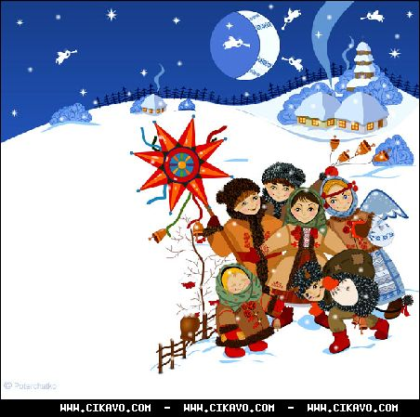
Колядники: По цьому дому, по веселому,
Чи дозволите колядувати,
Колядувати, дім звеселяти,
Дім звеселяти, дітей збудити,
Христа славити.
- Бігла теличка з березничка
Та до дядька в двір.
Я вам, дядьку, заколядую,
А ви дайте пирога.
Як не дасте пирога,
Візьму вола за рога,
Виведу на поріг,
Та викручу правий ріг.
Буду рожком трубити,
А воликом робити, Пужкою поганять,
Хліб-сіль зароблять.
Будьте здорові з празничком.
- По всьому світу стала новина:
Діва Марія Сина родила,
Сіном притрусила,
В ясла положила
Господнього Сина.
Діва Марія Бога просила:
«В що ж би я Сина повила?
Ти, небесний Царю,
Пришли свої дари
Цьому Володарю»
Зійшли янголи з неба до землі,
Принесли дари Діві Марії:
Три свічки воскові,
Ще й ризи шовкові
Месії Христові.
- Нова радість стала,
Яка не бувала:
Звізда ясна над вертепом
Увесь світ осіяла.
Де Христос родився,
Там світ просвітився,
І пастушки з ягнятком,
Перед Божим дитятком
На коліна припадають,
Царя-Бога вихваляють:
Ой, ти Царю, наш Царю,
Ти, небесний Владарю,
Пошли, Боже, літа многі
Цього дому господарю,
Щоб і хліб родився,
Щоб і скот плодився,
Щоб цей пан-господар
Нічим не журився.
- Нова радість стала, яка не бувала:
Над вертепом звізда ясна світлом засіяла.
Де Христос родився, з Діви воплотився,
Як чоловік пеленами, убого повився.
Ангели співають, славу й честь звіщають,
На небесі і на землі мир проповідають.
Давид виграває, в гуслі ударяє,
Чудно, дивно і предивно Бога вихваляє.
І ми теж співаймо, Христа прославляймо,
Із Марії родженого смиренно благаймо:
- Просим тебе, Царю, небесний Владарю,
Даруй літа щасливії цього дому господарю!
Даруй господарю, даруй господині,
Даруй літа щасливії нашій славній Україні.
- А, чи вдома, вдома бідная вдова?
Нема вдома – пішла до Бога,
Бога благати, щастя прохати:
- Ой, дай, Боже, два лани жита,
Два лани жита та й лан пшениці,
Лан пшениці – на паляниці.
- Ой, дай, Боже, ще й трохи гречки,
Трохи гречки – на варенички…
Бувай здорова, вдово, з Ісусом Христом,
З Ісусом Христом та Святим Різдвом.
Дай, Боже!
- Ой, сивая та зозуленька
Усі сади облітала
А в одному та й не бувала,
А в тім саду три тереми:
В першому – красне сонце,
В другому – ясен місяць,
В третьому – дрібні зірки.
Ясен місяць – пан господар
Красне сонце – жона його,
Дрібні зірки – його дітки,
Добрий вечір!
- А за цим словом у дзвоники дзвоним,
У дзвоники дзвоним, низько ся клоним,
Низько ся клоним, Богу ся молим:
Ой, дай нам, Боже, золоті хрести,
Золоті хрести – ключі небесні,
Ключі небесні від Бога-Христа,
Щастя й здоров’я, прибутки добрі,
Прибутки добрі і з віком довгим,
І з усім домом, і з чесним двором,
І з паніматкою, і з челядою,
І з усім чадом, і з усім людом,
Святим Божеством – Божим Рождеством.
Різдво – це одне з найбільших релігійних свят, з яким пов’язане народження Ісуса Христа. За християнським ученням, Діва Марія, остерігаючись погромів, народила свого сина, сповила і поклала в ясла. Від того в народі називають яслами покуття, де тримають кубельце з кутею та узваром. Власне, кутя з узваром є своєрідною ознакою смерті Христа, тому на поминки обов’язково подають цю страву. З початку Різдва вже можна вживати скоромну страву. На Різдво Христове по церквах відбувається урочиста літургія (Служба Божа). У ці святкові дні християни вітаються: «Христос рождається!», а у відповідь отримують: «Славімо його!»
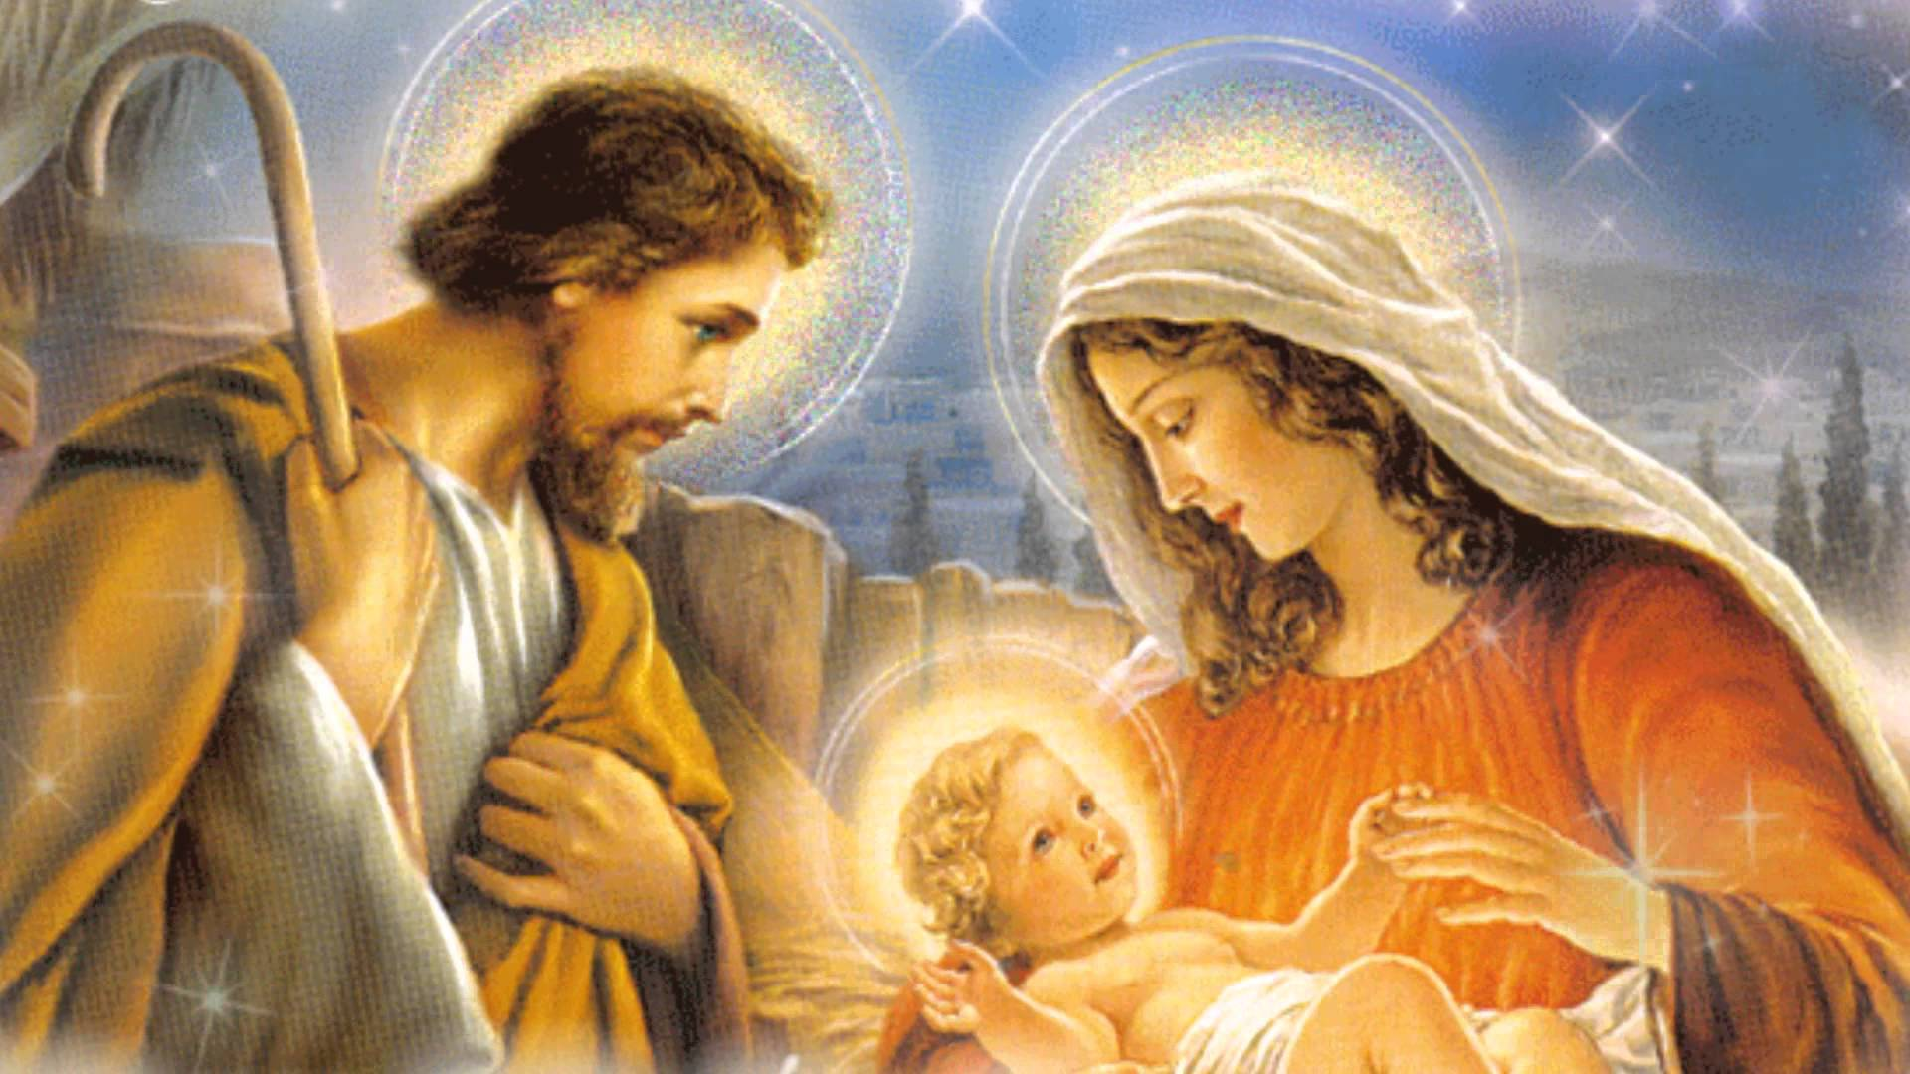
Добрий вечір тобі, пане господарю,
Радуйся!
Ой радуйся, земле, Син Божий народився!
Застеляйте столи та все килимами,
Радуйся!
Ой радуйся, земле, Син Божий народився!
Та кладіть калачі з ярої пшениці,
Радуйся!
Ой радуйся, земле, Син Божий народився!
Бо прийдуть до тебе три празники в гості,
Радуйся!
Ой радуйся, земле, Син Божий народився!
Ой перший же празник – то Різдво Христове,
Радуйся!
Ой радуйся, земле, Син Божий народився!
А другий же празник – Василя Святого,
Радуйся!
Ой радуйся, земле, Син Божий народився!
А третій же празник – Святе Водохреща,
Радуйся!
Ой радуйся, земле, Син Божий народився!
А перший же празник зішле тобі втіху,
Радуйся!
Ой радуйся, земле, Син Божий народився!
А другий празник зішле тобі щастя,
Радуйся!
Ой радуйся, земле, Син Божий народився!
А третій празник зішле всім нам долю,
Радуйся!
Ой радуйся, земле, Син Божий народився!
Зішле всім нам долю, Україні волю,
Радуйся!
Ой радуйся, земле, Син Божий народився!
- «А другий же празник – Василя Святого!»

У ніч на перше січня люди святкують Новий рік. Улюблене всіма свято відзначається в різних країнах по-різному, але скрізь на нього чекають.
Звичай святкувати Новий рік уперше з’явився в Месопотамії. На думку вчених, перший Новий рік був відсвяткований у 3 тис. до н.е. Традиція святкування Нового року була пов’язана з тим, що всі землеробські роботи розпочиналися наприкінці березня, після того, як прибувала вода в Тигрі та Євфраті. Протягом 12 днів ця подія була ознаменована ходами, карнавалами, маскарадами. Під час свята заборонялося працювати й вершити суди.
Поступово звичай святкувати Новий рік набував більшого розмаху – іудеї, які перебували в вавилонському полоні, запозичили цю традицію, від вона перейшла до греків, а вже від греків – до народів Західної Європи.
Раніше Новий рік в Україні святкували за старим стилем після Різдва. Йому передувало свято Преподобної Меланії Римлянки. Це свято ще називають Меланки або Щедра кутя.
За повір’ям Меланія була дружиною знатного римлянина і відзначалась великою добродійністю. Після смерті сина вона все своє життя присвятила богоугодним справам, схиливши до цього чоловіка. Усе своє багатство вона витратила на спорудження монастирів і церков, викуплення полонених, інші справи, угодні Богові.
Вирушивши до Палестини для поклоніння святим місцям, вона оселилась у Єрусалимі, де й мешкала в заснованому нею жіночому монастирі до самої смерті.
Зі святкуванням Меланки пов’язані народні обряди та звичаї. Зі щедрою кутею пов’язано чимало побутових обрядовій. Щоб владнати якийсь конфлікт, сусіди йшли один до одного миритися, аби «Новий рік зустрічати в мирі й злагоді». Хлопці, котрі перед цим «отримали гарбуза», вдруге засилали сватів з надією «на благословенну згоду». Сідаючи до святвечері, кожен одягав нову або свіжо випрасувану сорочку, а також брав власну, спеціально мічену ложку.
Зранку починали готувати другу обрядову кутю – щедру. На відміну від багатої, її можна було заправляти скороминою: на Поліссі зерно варили зі смальцем. Як і на Святвечір, кутю ставили на покуть, дотримуючись попередніх обрядів. Крім того, господині пекли млинці з салом, готували пироги, вареники з сиром, щоб віддаровувати щедрувальників і посівальників.
Такий на кухні аромат,
Аж млосно у повітрі.
Мак для куті втирає брат
У глиняній макітрі.
А я слідкую раз у раз,
Чи не димить із печі…
Щороку так буває в нас,
Коли під Щедрий вечір.
В кімнаті стіл накритий вже, -
Для кожного готова:
Тарілка, вилочка з ножем
Й серветка паперова.
В однім кутку – сніпок-дідух,
В другому – ялинка,
Від пампушків – солодкий дух,
Аж набігає слинка.
Поласував би, та не слід…
Тоді, як нам у двері
Постукають бабуся й дід, -
Всі сядем до вечері.
Стару традицію мов світ
Ми бережем як святість, -
Коли живі ще баба й дід –
Їм перше місце в хаті!
Звечора і до півночі обходили оселі щедрувальниці. У цьому передноворічному дійстві беруть участь лише дівчата. Парубки в цей час «водили Меланку», тобто перевдягненого в жіноче вбрання жартівника. Обходячи оселі сусідів, родичів, односельців, вони співають величальні пісні господарям, бажаючи їм гарного врожаю, достатку в новому році.
Щедрувальники:
- Прийшли щедрувати до вашої хати.
Щедрий вечір! Добрий вечір!
Тут живе господар – багатства володар.
Щедрий вечір! Добрий вечір!
А його багатство – золотії ручки.
Щедрий вечір! Добрий вечір!
А його потіха – хорошії діти.
Щедрий вечір! Добрий вечір!
А його славонька – вірна дружинонька.
Щедрий вечір! Добрий вечір!
- У цьому дворику, як у вінку,
Щедрий вечір! Добрий вечір!
Добрим людям на здоров’я!
Там господар, як виноград,
Там господиня, як калина,
Його сини, як соколи,
Її донечки, як панночки,
По саду ходили, сад садили, Сад садили, сад поливали, Вищий мене, кращий мене.
- Щедрий вечір, добрий вечір,
Добрий людям на весь вечір!
А я знаю, що пан дома,
Сидить собі кінець стола (двічі)
А на ньому шуба люба (двічі)
А в тій шубі калиточка (двічі)
В тій калиточці сім червінців (двічі)
Усім дітям по червінцю.
- Віншуємо вам нині,
Усі добрі люди,
Нехай ласка з вами буде!
Хай кожної днини
Кожної години
Бог благословить,
Біда хай згине.
Будьмо здорові разом з діточками,
Щоб смутку і горя не було між вами.
Хай усіх вас рясно Бог благословляє!
Будьте всі щасливі!
Христос ся рождає!
- Ой, господар, господарочку,
Пусти в хату Меланочку,
Меланочка чисто ходить,
Нічого в хаті не нашкодить.
Як пошкодить, то помиє,
Їсти зварить і закриє.
Наша Меланочка малесенька,
Як конопелька тонесенька.
Наша Меланочка сама не ходить,
нашу Меланочку хлопці водить.
Наша Меланочка током, током,
За нею хлопці скоком, скоком.
Наша Меланочка украдена,
В далекії краї заведена.
Ні стежиночки, ні доріженьки,
Пішов би я до ворожечки.
Най ворожка відгадає,
Де Меланка пропадає.
А ворожечка захорувала,
Мені правди не сказала.
Ой, господарю, господарочку,
Пусти в хату Меланочку,
Добрий вечір добрим людям!
- Ой у полі при дорозі,
Щедрий вечір, добрий вечір!
Там Василь сіно косить,
Щедрий вечір, добрий вечір!
Сіно косить, коню носить.
Щедрий вечір, добрий вечір!
- Ой їж коню, ой пий коню.
Щедрий вечір, добрий вечір!
Буде тобі три дороги.
Щедрий вечір, добрий вечір!
Що перша – до батенька.
Щедрий вечір, добрий вечір!
Що другая – до матінки.
Щедрий вечір, добрий вечір!
А третяя – до дівчини.
Щедрий вечір, добрий вечір!
До батенька – по шапочку,
Щедрий вечір, добрий вечір!
До матінки – по сорочечку,
Щедрий вечір, добрий вечір!
До дівчини – по хусточку.
Щедрий вечір, добрий вечір!
А виходь до нас козуню, та й – гошки!
Го-го-го, коза! Го-го-го, білая!
Го-го-го, сірая! Го-го-го, бистрая!
Ой, розходилась, розвеселилась
По всьому дому по веселому!
Де коза ходить, там жито родить!
Де не буває, там вилягає...
Де коза – ногою, там жито – копною!
Де коза – рогом, там жито – стогом!
А у нас на Слобідці всі хлопці - стрільці!
Хочуть козу вбить, шкіру облупить,
М'ясо порубать, собакам віддать.
А ріжки і ніжки усім нам роздать.
Вистрілили козу у правеє вушко, В правеє вушко, в саме серденько!
Тут коза впала, нежива стала,
Витягла ніжки, не страшні ріжки.
- Бідна наша кізонька!
- Нащо її підстрелено? Вона ж іще така молода.
- Ой, та вона дихає.
- Давайте її полікуємо.
- Може кізці сінця подати? (коза, лежачи, показує, що не потрібно)
- А може хлібця? ( коза заперечує)
- А може їй моркви дати? (відмовляється)
- Принесіть їй молочка. (коза куштує, починає ворушитись)
- Дайте ще. Вона незабаром одужає.
Та й пішла коза та стрибаючи,
Та стрибаючи, гасаючи,
Своїх діток та шукаючи!..
Гей, гей, гей! Трр, коза!
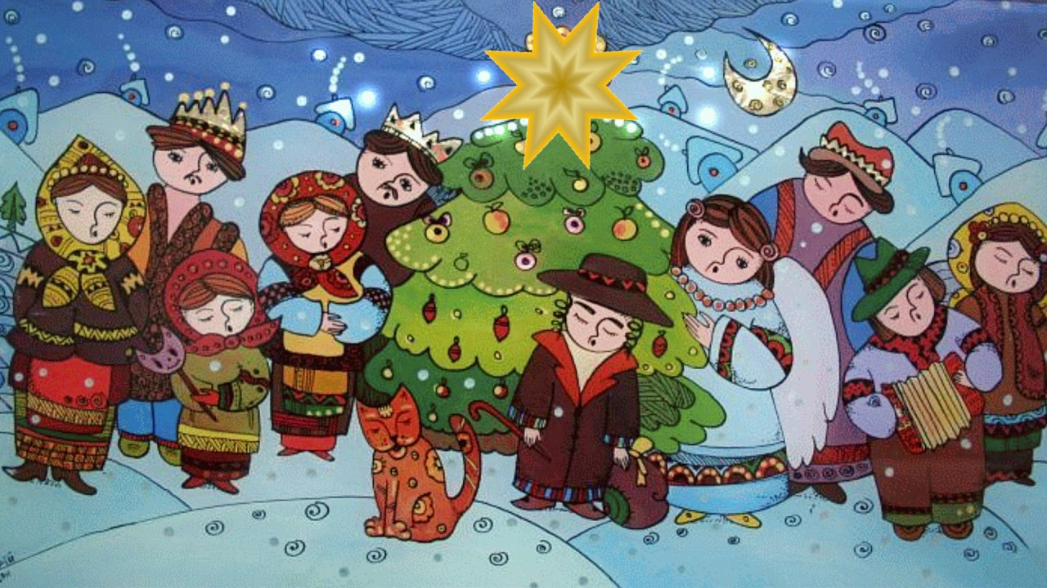
На особливу увагу заслуговують дівочі гадання. Рахують у плетеному тині палиці тричі по дев’ять, якою буде остання, таким і буде чоловік – товстим чи тонким, струнким чи кривобоким, якщо кілочок сучкуватий, то буде конозистий характер, без кори – бідняк, з корою – багатий. Лічили палиці попарно: якщо залишилося в кінці тину непарне число, - заміж не вийде. Рахували поліна, принесені в хату. Якщо парна кількість, то бути весіллю. Виходили на вулицю і яка першою з тварин зустрінеться, таким на вдачу наділить доля судженого: якщо пес, то лихим і життя буде собачим, якщо вівця – тихим і сумирним.
Також прогнозували і погоду.
Який перший день у Новому році, то й рік буде такий.
Ожеледь на деревах – уродить садовина.
Якщо під Новий рік добрий сніг – сій гречку. Та інші.
14 січня, на Новий рік, припадає свято Василя, який вважається покровителем землеробства.
За християнським ученням, святитель Василій був архієпископом Кесарії Каппадокійської у Малій Азії. Він виховувався у християнській родині. Для продовження навчання Василій поїхав до Афін, міста, яке в той час було центром освіти й культури, куди з’їжджалась молодь з усієї Європи, щоб послухати знаменитих філософів і риторів. У віці 30 років він почав подорожувати святими місцями, щоб особисто пересвідчитись, як живуть ченці. Після подорожі оселився в безлюдній місцевості і написав багато творів. Одним із найголовніших завдань монастирів він вважав благодійність і виховання дітей.
Василій завжди відзначався своїми чеснотами, розумом і служінням Богові й Церкві. Будучи обраним архіпастирем Кесарійської церкви, він започаткував декілька чоловічих і жіночих монастирів, будинок для старців та бідних прочан, що отримав назву «Василіади».
На Василя ходять посівати від хати до хати, бажаючи щастя, багатства й долі, а за це отримують гроші (медяники), сало, цукерки, тощо.
Посівальники:
- Сію, сію, посіваю,
З Новим роком вас вітаю!
На щастя, на здоров’я,
На Новий рік.
Роди, Боже, жито, пшеницю
І всяку пашницю!
У полі зерно, а в домі добро!
- Сію, сію, посіваю,
З Новим роком вас вітаю!
На щастя, на здоров’я,
На Новий рік.
Аби вам родило
Краще, як торік,
Жито, пшениця,
Всяка пашниця.
Коноплі по стелю,
Сорочки по землю,
А льон по коліна.
Аби вас, хрещених,
Голова не боліла.
Будьте здорові.
З Новим роком!
З Василем!
- На щастя, на здоров’я,
На новий рік, на нове літо,
Роди, Боже, жито і пшеницю,
Всяку пашницю!
А ти, кукілю, не родись,
По доріжці розкотись,
Конопельки під стельки,
Льонок по поясок.
Драстуйте, будьте здорові!
З празником, з Новим роком!
- А в полі, полі сам Господь ходив,
Сам Господь ходив, зерно розносив.
Діва Марія Бога просила:
«Уроди, Боже, жито, пшеницю,
Жито, пшеницю, всяку пашницю».
Сію, вію, посіваю, з Новим роком поздоровляю.
Будьте здорові з Новим роком і з Василем.
Дай, Боже!
- Сію, вію, посіваю, з Новим роком поздоровляю.
На щастя, на здоров’я та на Новий рік,
Щоб уродило краще, як торік, -
Жито, пшениця і всяка пашниця,
Коноплі під стелю на велику куделю.
Будьте здорові з Новим роком та з Василем.
Дай, Боже!
- Сійся, жито, пшениця, всяка пашниця,
На цей Новий рік, щоб ся вродило ліпше, як торік.
Дай вам, Боже, в щасті, в здоров’ї дочекати
Від Нового року до Богоявління,
Від Богоявління – до ста літ,
Поки Пан Біг назначить вік!
Дай, Боже!
- Сійся, родися, всяка пашниця, жито, пшениця,
Ячмінь, овес, гречка, горох, сочевиця,
Та на цей новий рік най вам дасть Господь Бог,
Щобисьте біди-смутку не знали.
В щастю, здоров’ю многії літа проживали,
А по смерті царство небесне оглядали.
Гаразд вам, мир Божий зо всіма вами!
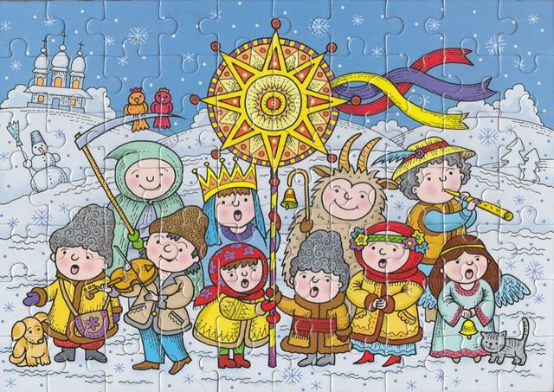

- «А третій же празник – Свята Водохреща!»
19 січня – Святе Богоявлення, яке в народі ще називають «Хрещення Господа Бога і Спаса Ісуса Христа», «Йордань», «Водохрещі». Як написано в Святому Письмі, цього дня Христос, якому виповнилось 30 років, прийшов на річку Йордань, де, на ознаку очищення від гріхів, проводив хрещення Іоанн Хреститель. І хоча в Ісуса не було жодних гріхів, він пройшов обряд хрещення.
Згідно з Євангелієм, це свято ще має назву Богоявлення, адже у цей день постало Триєдине Божество: Бог-Син хрестився в Йордані, Бог-Дух Святий зійшов з небес у вигляді голуба, а Бог-Отець підтвердив: «Це є Син Мій улюблений, у якому моя прихильність».
До цього свята готуються заздалегідь. За тиждень до Водохреща починають готувати «Йордань». Великою честю вважається прорубати ополонку на річці та випилювати з льоду величезний хрест, який потім обливають буряковим квасом і ставлять над ополонкою. З льоду випилюють також престол і царські врата, які прикрашають зеленим віттям сосни чи ялини.
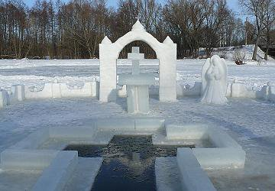
Вечір напередодні свята називають Голодною кутею, «другим Святвечором».
Увесь цей день віруючі люди нічого не їдять – постують.
Вода, освячена надвечір’я Богоявлення – «вечірня вода», вважається святою.
На Святвечір обов’язково збиралася вся рідня. Це останнє різдвяне свято мало бути сімейним. Сідають вечеряти, коли вже засяє вечірня зоря. На вечерю подають пісні страви – смажена риба, вареники з капустою, гречані млинці на олії, кутя та узвар.
Кутя й узвар на покуті,
І житній хліб, і, ніби сонце, книш…
Але нічого зранку не торкнись –
Ще воду й волю святять в Україні!
Хай святиться – там, де вітцівська хата,
Хай святиться – там, де святий Дніпро!
Дасть Бог, що прийде воля і добро –
Кутя убога стане нам багата!
Після вечері діти «проганяють кутю»: вибігають із хати і палками б’ють знадвору в причільний кут, примовляючи:
Тікай, кутя, із покуття,
А узвар – іди на базар,
Паляниці, лишайтеся на полиці,
А дідух – на теплий дух,
Щоб покинути кожух.
Уже ввечері, як стемніє, виносять із хати Дідуха, несуть його на вигін або в садок і палять: пускають на «теплий дух». Це – символічне спалення зими, щоб «покинути кожух» - накликати весну.
Коли «кутю проженуть», батько присмалює дітям чуби – «щоб вовка не боялися!» згадаймо приповідку: «Не бачив ти ще смаленого вовка!» Ця приповідка виникла у зв’язку з обрядом «смалити чуба» в цей вечір.
Перед Водохрещами опівночі вода в річках, як вірили люди, хвилюється. Набрана з річки опівночі перед Водохрещами вода – цілюща; її зберігали за образами на випадок поранення або тяжкої хвороби.
Головне дійство відбувається у день свята із самого ранку. У церкві проходить святкове богослужіння. Щойно вдаряє перший церковний дзвін, на березі розпалюють вогнище, «щоб Ісус, який приймав хрещення, міг погрітися біля нього».
Після богослужіння відбуваються хресні ходи на водоймища та річки, там освячують воду. Попереду несуть дерев’яний церковний хрест і хоругви, хор співає «Голос Господній…», зо хором іде священник, приклавши золотий хрест до чола, а за священником – народ. Після освячення всі присутні набирають воду у свій посуд і бережуть її цілий рік, називаючи «йорданською водою», вірячи, що це – жива вода, що приносить щастя і здоров’я. найсміливіші занурюються в ополонку або обливаються водою.
На Йорданській річці тиха вода стояла,
Ой, там Мати Божа Ісуса Христа купала.
А скупавши – у шовкове рядно повила,
А скупавши – в ясельце поклала.
А над тими яслами сірі воли стояли,
На святеє дитятко своїм духом дихали.
Поки Ісуса Христа із яселець взяли,
Взяли Ісуса Христа на престіл поклали,
А коло престола три ангели літали.
Та все вони херувимів співали,
На заході сонця троє царів їхали,
Ой перший Цар Ісусом Христом найменував,
А другий Цар Божим миром мирував,
А третій же Цар квіточками убирав,
Ой це тая квіточка, що перший день – Рождество,
Та щоб було мирові хрещеному радісно.

Вважалося, що застудитися в освяченій воді не можливо. Люди вірили, що чим раніше зачерпнеш води з ополонки, тим вона буде святішою, більш цілющою.
Замерзлий став. Широкополий діл.
Черпни, людино, тут свячену воду,
Де сяє хрест і Господа престіл
З іскристого засніженого льоду.
Де святить сонцем синій небосхил –
Приймають небеса земну молитву.
Черпни і пий, щоб Бог послав нам сил –
Свій щедрий дар – на подвиг і на битву!
Священник іде селом і окроплює святою водою оселі, щоб їх мешканців оминали лихо, зло, хвороби.
Поки господині подають святковий обід, батько бере з-за образів пучечок сухих васильків, умочає їх у свячену воду та кропить усе в хаті та в господарстві; потім бере ще крейду і пише хрести на образах, сволоку, дверях і миснику.
Сівши за стіл, усі п’ють йорданську воду. Після обіду дівчата біжать до річки вмитися освяченою водою, «щоб обличчя були гарними і рожевими».
У цей день освячують свічки, прикрашені пучечками калини, сухими квітами, стрічками. У господарстві кропляться свяченою водою і пишуться хрести не тільки на будівлях, а й на хліборобському знарядді – на плузі, боронах, сівалках, косах, граблях. Кропиться свяченою водою і худоба – корови, воли, вівці, коні.
Не кроплять лише свиней і курей.
У цей день ходять один до одного в гості, пригощаються голодною кутею, пирогами та іншими стравами.
Ще цілий тиждень після Водохреща забороняється прати білизну у річці, бо, як за повір’ям, коли священник занурює хрест у воду, уся нечисть вистрибує з річки та й сидить на березі, чекаючи, поки хтось прийде з брудною білизною, щоб по ній знову пірнути у воду. І чим пізніше жінки почнуть прати білизну, тим більше погані вимерзне на Богоявленських морозах.
Молодь влаштовує різні розваги на льоду. Дівчата ходять колядувати – це вже останні колядки. Колядники ходять від хати до хати: до самотніх бабусь, багатих господарів, до хворих – усім бажають радості, достатку, міцного здоров’я. Почесно бути колядником – нести добру звістку й подяку.
Щедрий вечір, добрий вечір,
Христу, Христу, Марію!
На престолі стояла
Три крижики тримала:
«А ви, люди, знайте,
Наше право дайте,
Наше право – калача.
Виженемо рогача
На старий переліг,
Заб’ємо йому правий ріг.
Правим рогом трубити,
Хвостом, хвостом гонити».

Гей, ти, пане господарю,
В тебе в дворі, як у раю:
В тебе верби груші родять,
В тебе дочки в злоті ходять,
В тебе сини в царя служать,
Царевочку собі дружать,
В царя дочку заручили
Та й додому пригостили.
Гей, ти, пане господарю,
В тебе в дворі, як у раю:
В тебе воли половії,
В тебе плуги золотії,
В тебе двори все кедрові,
В тебе столи калинові,
На них скатерки все ллянії,
На них блюда циновії.
Гей, ти, пане господарю,
В тебе в полі, як у раю:
В тебе лани, як загаї,
В тебе хліби, як Дунаї,
На них жита, як жар, ситі,
А пшениця, як столиця,
В тебе вівси жубровії,
А ячмені золотії.
Гей, ти, пане господарю,
В тебе в колі, як у раю:
В тебе коні все турецькі,
В тебе зброї все стрілецькі.
В тебе воли, як стодоли,
А корови, як бороги,
В тебе вівці гори вкрили.
В горах зруби без рахуби.
Гей, ти, пане господарю,
В тебе в скринях, як у раю:
В тебе скрині кованії,
В них червоні небранії,
в тебе шуби соболеві,
Горностаї королеві,
А жупани – як у пана,
А контуші всі в кожусі.
Гей, ти, пане господарю,
Щасти, Боже, із Йорданом,
І з водицею, і з царицею,
З усім домом, з усім добром,
І з твоєю дружиною,
І з твоєю челядкою,
І з синами-соколами,
І з дочками, як чічками.
Господарю, як королю,
Щасти, боже, з усім двором,
І з челядкою багатою,
І з роями, і з ланами,
І з сусідами, і з панами,
І з Господом Христом Богом.
На здоровя, як літ много!
Дай, Боже!
Після Водохрещ, вважалось, мають слабнути морози. Тому казали: «Тріщи не тріщи, а вже минули Водохрещі». З цим святом пов’язані і прикмети:
- На Водохрещі день теплий – буде хліб темний.
- Якщо пасмурно – хліба буде вдосталь.
- Йде лапатий сніг – на врожай.
- Якщо зоряна ніч – вродять горіхи і ягоди.
- Під час освячення води йде сніг – добре роїтимуться бджоли і колоситимуться хліба.
Щиро вас вітаємо і добра бажаємо,
Щастя і здоров’я, ніжності й любові.
Хай земля вам родить, шана всіх знаходить.
В Щедрий, добрий вечір!
В Щедрий вечір, добрим людям!
Гей, гей, гей, на здоров’я!
Хай шумлять весілля, пишні новосілля,
Радість сонцем бризка діткам в колисках.
Хай життя іскриться, як вода в криницях.
В Щедрий вечір, в добрий вечір!
Юнакам і юнкам – перші поцілунки,
Зустрічі й зітхання, вічний дар кохання,
А як вам за сорок, - теж не гріх, не сором.
В Щедрий вечір, в добрий вечір!
Все, що в серці мали, -
Вам подарували.
Світлу мрію й казку,
Нашу щедру ласку,
Щебет солов’їний,
Пісню з України.
В Щедрий вечір, в добрий вечір!
Щоби дні ваші прийдешні
Ще кращими стали!
Ми щедруємо і співаємо під вікном,
Щастя й долі вам бажаєм всі гуртом!
Хай квітнуть ваші ниви золоті,
Щоб життя було щасливе в майбутті!
Добрий вечір, вчителі дорогі!
Ми вам пощедруємо в Новий рік.
Побажаємо вам світлого життя,
Довгих літ. щасливого майбуття!
Щоб ви вивчили діточок,
Скільки в небі ясному зірочок!
Щоб ви так світилися серед нас,
Як зоря вечірняя в пізній час!
З Новим роком вас вітаєм,
Щастя й успіхів бажаєм!
Щоб у новому році учні
У вас добре працювали.
Прослуховування «Добрий вечір тобі, пане господарю,
Радуйся!..»


